上海市“智慧家长”推荐表

姓名 | 林怡 |  | 性别 | 女 |  |  | 出生年月 | 1973.2
政治面貌 | 群众 |  | 民族 | 汉族 |  |  | 文化程度 | 本科
工作单位 | 复旦大学附属闵行医院 |  |  |  |  |  | 职务 | 主管药师
子女姓名 | 徐钰琳 |  | 所在学校 |  | 上海师范大学康城实验学校
指导教师 | 张明君 |  | 教师联系电话 |  | 18121276509
子女推荐评语： | 她是一位并不古板的妈妈，与其用“家长”一词加以形容倒不如说是一个贴心的“大朋友”。她会了解我的兴趣爱好，大到对未来的设想，小到穿衣风格的日常搭配。作为一位好家长，她会给我一个“度”，让我能够在无形之中自觉地进行学习和娱乐的转换。她未必是全天下最好的家长，但她绝对是于我而言最棒的母亲。
学校推荐评语： | 她是一位善于教育的家长，积极参与学校的教育教学工作，为促进学校建设，加强家校联系，付出自己应有的努力，为培养孩子“爱集体”的主人翁意识树立榜样。在学校的各项活动中，因势利导，培养孩子“爱己爱人”的高尚情操。在家庭教育上，贯彻“身教重于言教”的教育理念，从细微处入手，化“教育”为无形，“润物”于“无声”。孩子入校以来，在老师和家长的帮助下，成绩优秀，获得校，区，市三好学生。
家庭照片 | 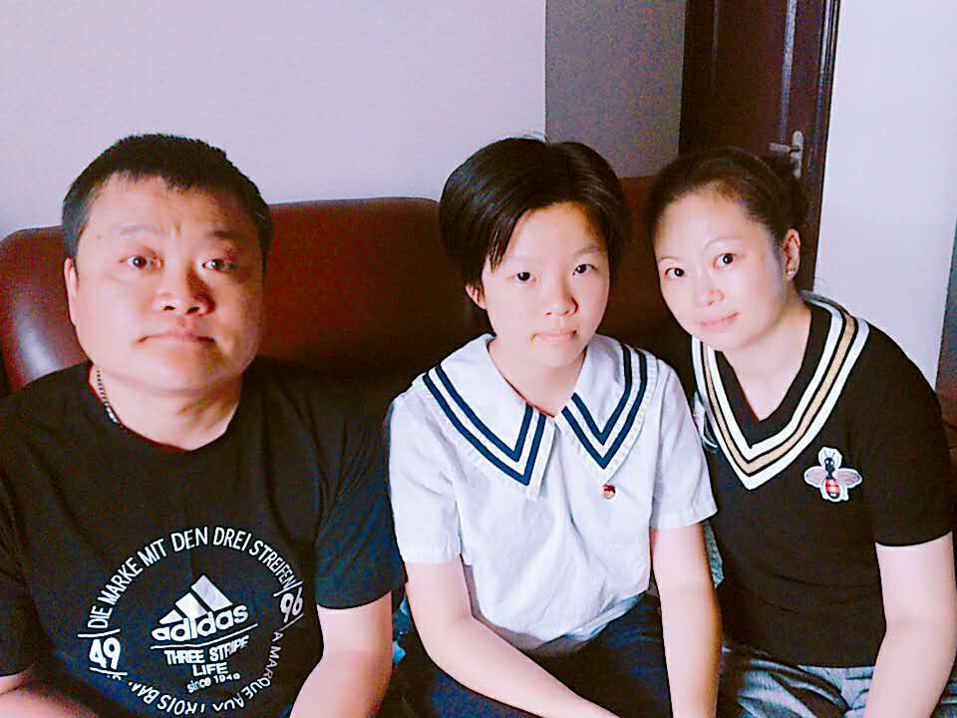
学校意见：  （盖章）  2017年 月 日 |  | 区县意见：  （盖章）  2017年 月 日 |  |  |  | 家庭教育研究与指导中心意见：  （盖章）  2017年 月 日

我的育儿故事
上海师范大学康城实验学校 徐钰琳家长 林怡

2002年年底的时候，我的宝贝女儿出生了。孩子的出生，给我们带来了很多欢乐和感动，也多了一些对未来的期许和烦恼……这些欢乐、感动、希望、烦恼都是人生宝贵的经历。希望将来女儿是一个知性优雅的女孩，或者稍展开说，就是充满好奇，掌握求知技艺，气质沉静文雅的女孩。我不想做一个古板的妈妈，该怎么去教育和培养孩子呢？在和女儿一起成长的过程中，我们一样收获了许多，家庭教育就是父母和孩子共同成长。
一、尊重孩子的意见，聆听孩子的心声
我们尊重女儿自己的兴趣爱好和学习选择，培养她自己独立决定的意识。我们没有给她设计任何远大理想，只是希望她开心生活，健康成长。女儿喜欢画画、跳舞、英语、打羽毛球等等，她喜欢的东西实在太多了，一切我们所谓玩的东西她都喜欢，都想学。在统筹了时间、地点、喜好程度等因素，并且与女儿商量下，从幼儿园开始，女儿先后学习了英语、钢琴、羽毛球、素描、国际象棋、国画、陶艺、书法、爵士鼓等，并且一直坚持了下来。很多项目还参加了区、市级的比赛，获得了不少奖项；进入小学后，女儿还参加了学校的民乐团，代表学校参加了不少比赛，积累了很多舞台经验；也多次进行出国交流比赛，收获了很多奖项，为学校争取了很多荣誉。累，并快乐着。正是在“兴趣爱好”培养方面我和女儿共同的感受。
我和孩子最大的矛盾其实就是学钢琴这件事。这是唯一一件我要她学习的事。她在5岁时就当起了琴童。我带着孩子学琴、练琴，对于小小的她来说，我即是妈妈，又是陪练，也是老师和监工。练琴的艰辛不可言语。女儿一开始就不是很喜欢，随着难度的上升，她渐渐有了放弃的念头。这个时候家长的态度就很重要，不能向困难低头，应该坚持一下，再坚持一下，都没有坚持过怎么知道自己不行呢？为了不让女儿放弃，我也开始了她的练习，我一个不会弹琴的人也跟她一起学，一起练，终于天道酬勤，让我练出她的曲子。在我持之以恒的坚持下，女儿终于渡过了瓶颈期。渐渐地她喜欢上了钢琴，每天晚饭后会自己练一个小时，也不用我盯着陪着她了。弹钢琴慢慢变成了她生活中的一个习惯，她可以弹奏她喜欢的音乐，也可以即兴自由发挥。在几年前，也顺利通过了十级考试。现在她又在学习她喜欢的打鼓，也是每天自觉花时间练，这已经养成了一种习惯。在学习钢琴这件事上，女儿自己也学到了很多，不经历风雨怎么见彩虹，她学会了坚持，不轻易放弃；而我作为父母，也没有很容易就妥协，放弃很容易，而坚持有难度。
随着女儿年龄逐步增长，她会独立思考，父母要学会尊重孩子。与孩子沟通时，一定要认真聆听她说话，让她感受到父母对她的重视与尊重。她也会在与我们的谈话中，认真思考自己想的和做的，表达自己的意见，这对她的理性思维习惯有良好的帮助。平时在与孩子的交流中也要注意一些细节，讲话要轻声细语，不要用指导的口气，要像朋友一样沟通。我一直跟女儿说，我们是最好的朋友。有时候看电视，玩电脑时间长了，就适时“提醒”一下，告诉她差不多可以休息了，要保护好自己的眼睛。我不禁止孩子玩游戏，看电视，这些都可以有，但是要适量，控制好。
二、家校合力，齐抓共管
孩子是父母生命的延续，也是父母希望之所在。父母是孩子的第一任老师，也是孩子做人的楷模。如果学校教育是左手，那么家庭教育就是右手。只有左右手一齐张开，才能托起孩子的教育。作为家长，我积极参加学校的各项活动、讲座、兴趣课，还被评为“好家长”称号，我们家也在学校的阅读节上被评为“书香家庭”。同时也为女儿参加学校的各项活动做好后缓和支持。
在家庭教育中，首先培养孩子良好的生活习惯。自己的事情自己做，并且从自身做起，以身作则，给孩子树立一个良好的学习榜样。其次，让孩子学会尊重他人。尊重别人是人与人之间相处的一个法宝，也是人的一种美德。家中只有女儿一个孩子，当然全家都会宠着她，但是不能让她以自我为中心，在日常生活中有机会就引导她。比如，老师讲课，要认真听讲；他人发言、谈话时，要注意倾听；与人交流时，最好专注对方，不要做一些小动作，要落落大方。这些习惯的养成都需要从小训练。然后，对孩子多一些鼓励，少一些批评。在一般情况下，我都是给孩子一些正面的鼓励。当孩子有失误时，你给她鼓励，她就会重拾信心，斗志昂扬；在亲戚朋友中对孩子进步的肯定，也会让她感到幸福，自信满满。最后，分数不是衡量孩子的唯一标准。虽然在现在的教育模式下，分数真的很重要，但是我从来不拿女儿的分数来说事，也不拿她的成绩与其他同学比较。重要的是女儿努力学习的过程。好在女儿学习成绩除了偶有失误，也算是名列前茅，我希望她能全面发展。在这样的家庭教育下，孩子也不负我所望，在2014年被评为“上海市优秀少先队员”，让我很是欣慰。能够正确对待孩子成长中的挫折和失败，也是衡量父母自身教育素质高度的一个尺度。
三、陪伴是最有效的亲子沟通方式
良好的学习习惯并非一朝一夕之功，它需要孩子长期努力，需要父母不断督促引导，且必须持之以恒，学习是一个过程，也是一种态度。除了书本上的学习，生活中还有很多可以学习的。在节假日，只要时间允许，我就会带女儿去参观各种博物馆，观看各种展览，观看芭蕾舞，听音乐剧，甚至陪女儿一起追星。在寒暑假，也会抽出时间带她去游览祖国的大好河山，也会出国领略异国文化。旅行可以改变人的气质，让人的目光更长远，心胸更宽广，才能以更好的心态去面对自己的学习生活。这些另类的学习我们同时进行着。
我对女儿的目标不多，一是培养她一二个终生爱好。人的心灵要有所依托，除了基本的物质需求外，要有一二个嗜好伴她终生，可以唱歌，可以是看球，写字，甚至可以是吃美食，不一而是，没有格调高下之分，评判的标准只看对她的心灵是否有所触动，是否能让她身心俱畅。
我喜欢集邮，坚持了近四十年，我从中得到了很多快乐；我也喜欢阅读，我认为阅读是件美好的事，可以开阔眼界，增长知识，陶冶情操。在女儿很小的时候，我每天晚上在她睡觉前都给她讲故事，后来，她一点点长大，家中的书成了她的伙伴，她会自己读。每次我买来新书，她都会先挑选喜欢的拿去当课外阅读，让我感觉她很充实。
二掌握一门外语。世界很大，西方的生活方式，价值观念，人文意识不能漠然视之，也不能落伍。英语是必须要掌握的，光有读写能力还不够，还要会说，能与人交流。掌握了英语，就多了一双翅膀，毕竟翻译来的作品是很难和原著相较的；掌握了英语，要想去看世界就方便多了。三练好文笔。有拿得出手的文笔，就能流畅地表达自己，它也是一个人综合素质的反映。从文章中人们可以辨别你你份量，知识储备，你的气质，价值取向。腹有诗书气自华，气质了会焕然体现。四管理好自己的心情，扎实地过好每一天。
洋洋洒洒说了那么多，孩子一天天长大，有自己的思想和主见，我作为家长在教育孩子的同时，更要理解孩子，尊重孩子，用一颗平常心去对待她，让她茁壮成长，成为一个有作为的好公民。

